Matrix Multiplication with OpenMP

N=1000, BLOCK_SIZE=64
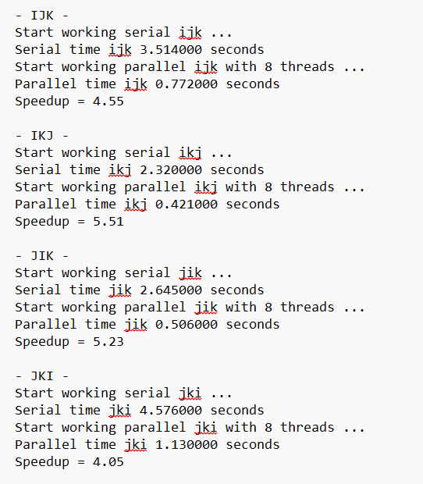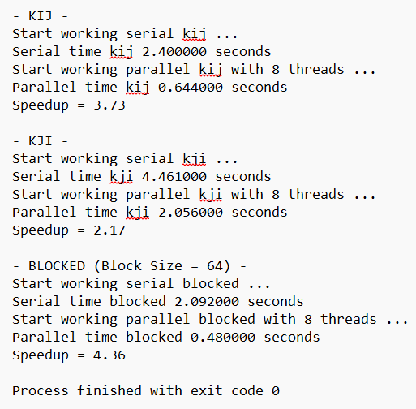
Serial:
Cea mai rapidă versiune serială este serial_blocked(2.092s), urmată de serial_ikj (2.320s), iar cea mai lentă este serial_jik(4.576s), urmată de serial_kji (4.46s).
Paralel:
parallel_ikj (0.421s) este cea mai rapidă varianta paralelă, urmată de parallel_blocked(0.480s), iar parallel_kji (2.056) este cea mai lentă, urmată de parallel_jki(1.130s).
Blocked:
Versiunea serial_blocked(2.092s) este cea mai rapidă datorită optimizării.
Versiunea parallel_blocked (0.480s) este bună, dar nu a fost cea mai rapidă.
Concluzii:
Un algoritm care este ineficient în varianta serială va fi ineficient si în varianta paralela.
Algoritmii cu o eficiență slabă (cum ar fi JIK, JKI sau KJI ) au obținut un Speedup mult mai mic decât algoritmii eficienți (ca IKJ sau Blocked).

N=1000, BLOCK_SIZE=16,32,64,128,256 Blocked Serial-Paralel-Speedup
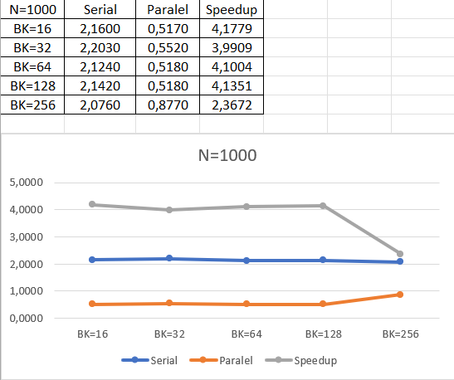
Concluzie: Punctul optim a fost pentru BLOCK_SIZE=16 si BLOCK_SIZE=128

N=1000,1500,2000,2500,3000, BK=64
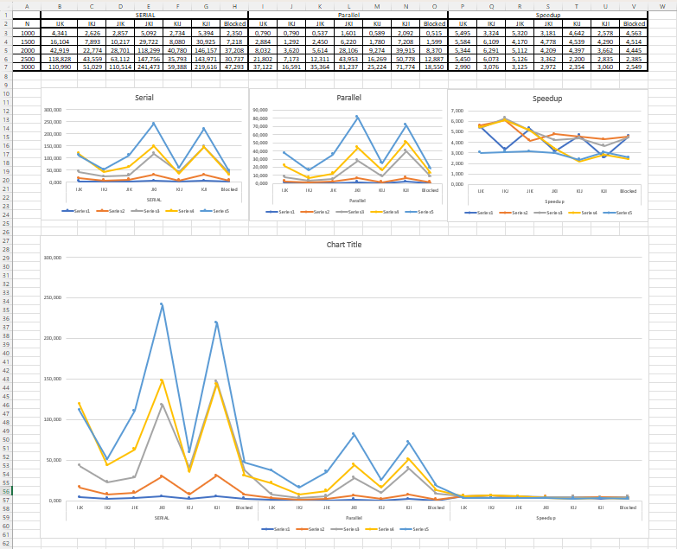
Concluzie: Indiferent de N, variantele IKJ și Blocked sunt cele mai rapide, iar JKI și KJI sunt cele mai lente.

